Башkортостан Республикаhы
Миeкe районы муниципаль районыныn Kаран ауыл советы
ауыл билeмehе
Хакимиeте

K А Р А Р

«28» февраль 2018 й.

Администрация
сельского поселения Карановский сельсовет муниципального района Миякинский район
Республики Башкортостан

П О С Т А Н О В Л Е Н И Е

«28» февраль 2018 г.
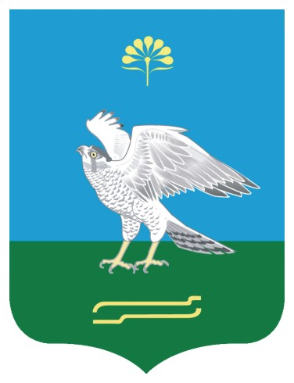

№11

« О внесении изменений в постановление главы администрации сельского поселения Карановский сельсовет муниципального района Миякинский район Республики Башкортостан №27 от 09.06.2015г. «Об утверждении Положения о добровольной народной дружине в сельском поселении Карановский сельсовет муниципального района Миякинский район Республики Башкортостан»

В соответствии с Федеральным законом от 31.12.2017 года № 497-ФЗ в котором внесены изменения в ст.14 Федерального закона от 02.04.2014 №44-ФЗ « Об участии граждан в охране общественного порядка», Федеральным законом от 6 октября 2003 года № 131-ФЗ «Об общих принципах организации местного самоуправления в Российской Федерации»,

ПОСТАНОВЛЯЮ :

- Внести следующее изменения в постановление главы администрации сельского поселения Карановский сельсовет муниципального района Миякинский район Республики Башкортостан №27 от 09.06.2015г. «Об утверждении Положения о добровольной народной дружине в сельском поселении Карановский сельсовет муниципального района Миякинский район Республики Башкортостан»

1.1 ст.8 п.2 пп.8 настоящего Положения изложить в следующей редакции
8) подвергнутые неоднократно в течение года, предшествующего дню принятия в народную дружину, в судебном порядке административному наказанию за совершенные умышленно административные правонарушения;

1.2 в ст.8 настоящего Положения внести п.3 в следующей редакции
3.Народные дружинники могут быть исключены из народных дружин в следующих случаях:
1) на основании личного заявления народного дружинника;
2) при наступлении обстоятельств, указанных в части 2 настоящей статьи;
3) при совершении народным дружинником, участвующим в охране общественного порядка, противоправных действий либо бездействии, повлекших нарушение прав и свобод граждан, общественных объединений, религиозных и иных организаций;
4) в связи с неоднократным невыполнением народным дружинником требований устава народной дружины либо фактическим самоустранением от участия в ее деятельности;
5) в связи с прекращением гражданства Российской Федерации.

1.3 В статье 6 настоящего Положения после абзаца «Народная дружина создается по инициативе граждан Российской Федерации, изъявивших желание участвовать в охране общественного порядка, в форме общественной организации с уведомлением Администрации сельского поселения Карановский сельсовет, органа исполнительной власти в сфере внутренних дел.» дополнить абзац следующего содержания:

"Границы территории, на которой может быть создана народная дружина, устанавливаются представительным органом сельского поселения Карановский сельсовет муниципального района Миякинский район Республики Башкортостан. При этом на одной территории, как правило, может быть создана только одна народная дружина.."

1.4 В статье 18 настоящего Положения после слов «денежной премии» дополнить словами следующего содержания:

" осуществлять личное страхование народных дружинников на период их участия в мероприятиях по охране общественного порядка ".
- Обнародовать настоящее постановление путем размещения на информационном стенде в здании администрации сельского поселения Карановский сельсовет по адресу: Республика Башкортостан, Миякинский район, с. Каран-Кункас, ул.Победы, д.22 и разместить на официальном сайте в сети интернет по адресу: http:// spkaranovski.ru/ .
- Настоящее постановление вступает в силу после официального опубликования.
4.Контроль за исполнением данного решения оставляю за собой.

Глава сельского поселения М.З.Гайсин

